
浙江省严州中学高三年级第二次模拟考试
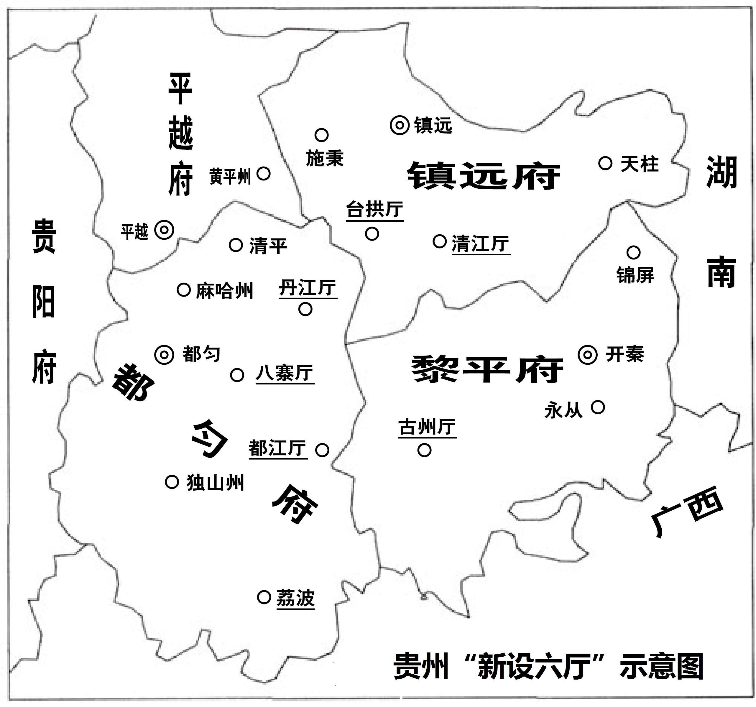
1.春秋时期，宋楚两军对垒，宋军不乘时出击而大败。国人归咎于宋襄公，襄公辩称：“寡人虽亡国之余，不鼓不成列。”其中“亡国”的“国”指
A．夏 B．商 C．西周 D．宋
2．读右图，该图反映的是[来源:学科网ZXXK]
A．“西南夷”开始进入中原统一政权版图
B．汉武帝将全国划分为十三个监察区域
C．元代宣政院有效管辖了藏族地区
D．雍正帝在西南地区实行“改土归流”
3.下列图片反映了古代中国经济文明的发展。其中利用自然力并改进技术提高效能的是
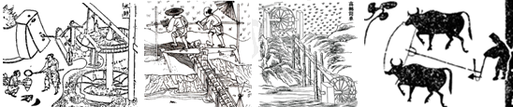
①水排 ②翻车 ③高转筒车 ④耦犁
A．①②③ B．①③ C．①②④ D．③④
4.在雅典民主政治发展过程中，“经济困境从此不再把人们排斥在政事管理之外”。实现这一局面应归功于
A．苏格拉底 B．梭伦 C．克里斯提尼 D．伯利克里
5.《十二铜表法》第八表规定：“不法砍伐他人树木的，每棵处25亚士的罚金。”有一天某人的葡萄蔓被
砍了，告到法官那里。法官因他告的是葡萄蔓被砍，而不是树，就不予受理。此案例主要体现《十二铜表
法》带有
A.习惯法的特征 B. 公民法的特征
C.万民法的特征 D. 自然法的特征
6．1881年，曾纪泽在一份上疏中写道：“我皇上因俄事日迫，意在转圜，一切情形，许臣由电径达总理衙门代奏请旨，已属破格施恩。”文中所及中俄交涉的事件是
A．俄国支持阿古柏侵占新疆 B．收回伊犁的外交谈判
C．俄国等干涉清政府割辽东 D．清政府设立新疆行省
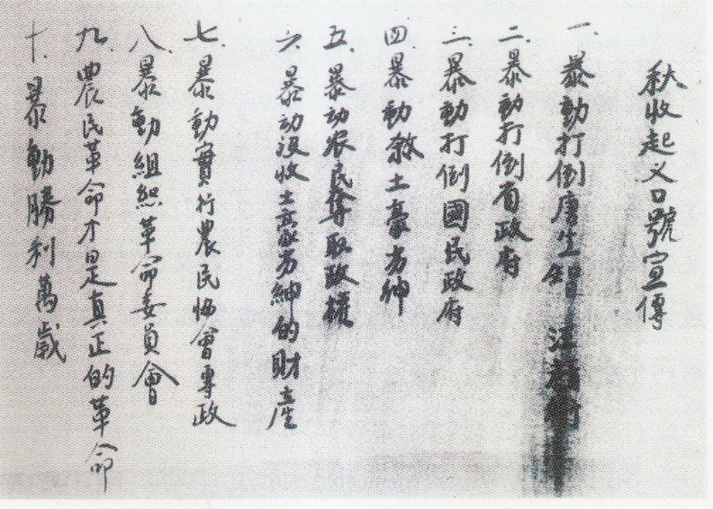
7.有学者认为：“中国近代历史剧变的基本分界线，是距今一百多年前的甲午战争。”得出这一结论的依据是甲午战争以后 ①中国割地赔款，丧权辱国 ②近代民族工业初步发展 ③中华民族意识的进一步觉醒 ④开启了制度变革的探索历程
A．①②③ B．②③④
C．①②④ D．①③④
8.读右图，该口号宣传最有可能是
A. 国民大革命期间
B. 秋收起义期间
C. 瑞金苏维埃政权时期
D. 陕甘宁边区政府时期
9.“2月6日是农历壬申年的第一天。对于上海市民来说，这是一个不缺少爆竹声的新年，枪炮声从大年夜一直持续到天亮。在苏州河（流经上海市区的一条河流）以北，战争还在继续”。与材料中“战争”直接相关的历史事件是
A．一•二八事变 B．华北事变
C．淞沪会战 D．渡江战役
10.浙江富商徐申如积极投资于中国民族资本主义企业，其主要创业活动如下表
1897年 | 与他人合资创办裕通钱庄，资本4万两，成为当地第一家钱庄；
1913年2月 | 与他人集资银元20 720元，创办电灯股份有限公司，为浙江省最早兴建的火力发电厂之一；
1917年 | 与人合办捷利电话股份有限公司，经营市内电话。
由此推论，下列说法正确的是
A.裕通钱庄的创办，说明了当时中国民族资本主义的产生
B.裕通钱庄的创办，反映了清政府放宽了对民间资本的限制
C.电灯股份有限公司的创办，预示了当时的中国民族工业的迅速发展
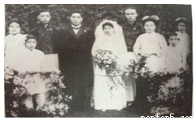
D.电话股份有限公司的创办，表明了在当时中国电话开始成为日用品
11. 如图是一张民国初年婚礼的图片。对该照片理解正确有
①政治事件影响了社会习俗的变化 ②恋爱自由和婚姻自主成为普遍现象③新式婚俗逐步流行起来 ④辛亥革命是中国近代化进程中的里程碑
A．①③ B．①②③ C．①③④ D．②④
12.美国1787年宪法以分权与制衡为出发点，确立了一套地域和体制的双向平衡机制。这种分权制衡的机制体现在： ①各州和联邦政府之间 ②联邦政府的立法、行政、司法之间 ③国会参众两院之间 ④总统与内阁之间
A．①②③④ B．①②③
C．①②④ D．②③④
13.1871年，麦克马洪成为法兰西第三共和国第二任总统，在位期间颁布了《法兰西第三共和国宪法》，根据宪法，下列属于他的权力范围的是 ①是国家元首和军队最高统帅
②经参议院同意有权任命内阁和解散众议院 ③缔结条约 ④特赦权
A．①②③④ B．①②③ C．①②④ D．①③④
14．“（1870年）9月3日晚7时，一批巴黎市民率先走向街头，举行游行示威，要求废黜被
俘的、应对战败负责的皇帝，实行共和制度……次日凌晨，更多的市民涌向了街头。”材料
反映的事件
A．表明共和派势力超过保皇派 B．导致法兰西第三共和国的建立
C．为马克思主义诞生提供了阶级基础 D．是无产阶级专政的一次伟大尝试
15.1928年，苏联按照国家计划在乌拉尔地区建设两个钾矿矿井，一个由苏联自主建设，另一个由德国公司负责。这反映出苏联在工业化初期
A．缺少基本的技术基础 B．突破了计划经济指令的制约
C．依赖外资建设重工业 D．采取新经济政策的某些做法
16.亚里士多德在《政治学》中写道：“人类在历史进程中自有许多机会——实际可说是无定数的机会。”英国在其崛起过程中利用的“无定数的机会”是
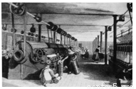
A．新航路的开辟 B．光荣革命
C．启蒙运动 D．工业革命
17.右图所示生产组织形式出现的直接条件是
A．手工工场的发展 B．机器大工业的诞生
C．“光荣革命”的完成 D．蒸汽机的广泛应用[来源:Z.xx.k.Com]
18.下列关于交通运输业的叙述，正确的是
A．世界上最早的汽车诞生于美国
B．工业革命时期的汽船发明于英国
C．美国莱特兄弟在19世纪末发明了飞机
D．中国最早的近代航运企业是上海轮船招商局
19.材料一：1929年，胡佛反对政府干预经济，拒绝稳定股市的建议，否决国会的救济方案。材料二：1932年，胡佛决定成立复兴金融公司，签署紧急救济与工程建设法，实行通货紧缩政策，反对联邦政府进行救济。对比上述材料，说明胡佛总统
A．是坚定的自由放任主义者 B．是凯恩斯经济理论的忠实践行者
C．在没有稳定思路下随意调整政策 D．在自由放任前提下实施有限干预
20.1979年1月29日，邓小平在访问美国时宣布：“我们不再使用‘解放台湾’这个提法了，只要台湾回归祖国，我们将尊重那里的现实和现行制度。”这一主张
A.是对《告台湾同胞书》的发展 B.放弃以武力解决台湾问题的政策
C.明确了“九二共识”的前提和立场 D.使“一国两制”的方针正式形成
21．“中苏条约和协定，使中苏两大国家的友谊用法律形式固定下来，使得我们有了一个可靠的同盟军，这样就便利我们放手进行国内的建设工作和共同对付可能的帝国主义侵略，争取世界和平。”(《毛泽东与赫鲁晓夫决裂前后》)对上述材料理解正确的是 ①中苏两国之间形成同盟关系 ②为新中国经济建设创造良好环境 ③维护了东亚地区和平，有效地防止该地区战争爆发 ④体现了新中国 “一边倒”的外交方针[来
A．①②③④ B．②③④ C．①②④ D．①③④
22.菲力普·肖特在《毛泽东传》中说：“在当年（1970年）国庆节那天，周恩来带着埃德加·斯诺（美国
记者）夫妇，去和毛在天安门上拍照。这是一种空前的姿态：从未有一个外国人获得过如此殊荣。‘很不
幸’，基辛格以后承认，‘他们的表达方式太曲折了，我们西方人粗疏的心灵完全错失了这一关键点’，在
过了一段长时间后，他才意识到……。因此，第二年春天，毛做出一个甚至连鲁笨的美国人都能够理解的
姿态“。材料表明 ①中美友好交往的大门即将打开 ②与美国的对话得到毛泽东的支持 ③中
美关系的改善存在一些障碍 ④中美关系的改善既有渐进性，也有曲折性
A．①②③ B．②③④ C．①③④ D．①②③④
23．建国初期，中共中央以苏联为鉴戒，探索适合中国情况的建设道路。下列事件按时间先
后顺序排列正确的是 ①《论十大关系》发表 ②苏共二十大召开 ③中共八大召开 ④斯大林逝世
A．①③②④ B．②④①③
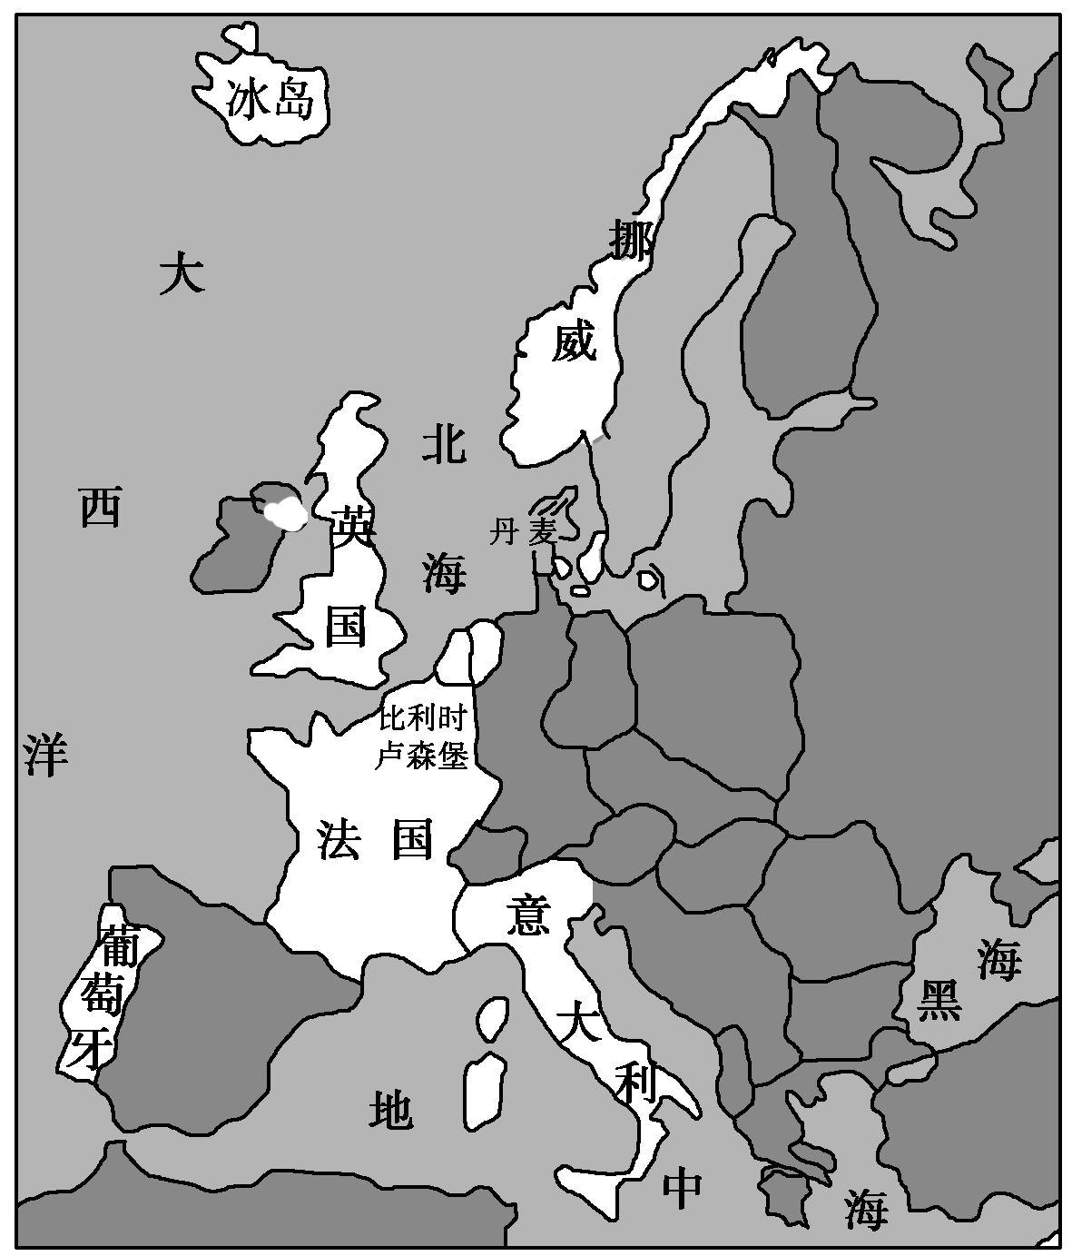
C．③①④② D．④②①③
24．中共中央某文件指出：“可以在生产队统一核算和分配的前
提下，包工到作业组，联系产量计算劳动报酬，实行超产奖励。
不许分田单干。……社员自留地、自留畜、家庭副业和农村集
市贸易……不能当作所谓资本主义尾巴去批判。”这份文件最有
可能发布于
A．1956年 B．1979年
C．1984年 D．1992年
25.欧洲在国际政治经济中举足轻重。下图白色部分为某国际组织的欧洲成员国，据此判断该组织是
A.1942年的反法西斯联盟 B.1946年的联合国
C.1949年的北约 D.1967年的欧共体

26.阅读材料，回答问题。
材料一 （唐朝前期）皇帝的旨意一般先交由中书舍人（中书省官员）起草。起草完毕，由中书令、中书侍郎和中书舍人署名后，交由门下省审查、署名，再呈送皇帝书面批准。已批准的诏令又送往门下省，正本存档，另抄一份副本注明“制可”，加盖骑缝印，再送交尚书省施行。 ——摘编自白钢主编《中国政治制度史》
材料二 1905年清廷派载泽等五大臣出洋考察宪政。翌年，颁布预备立宪的谕旨，在“大权统于朝廷，庶政公诸舆论”的口号下，拉开了立宪的帷幕。1908年清政府颁布《钦定宪法大纲》，规定皇帝具有至高无上的权力，不受议会的约束，臣民的权利极为微小。
——《中国大百科全书》
材料三 中华人民共和国成立初期政权组织结构示意图
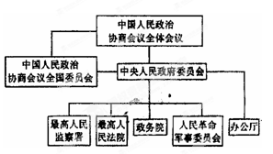
（1）根据材料一，概括唐朝前期三省制运作的特点。并结合所学知识，指出这些特点对唐代政治的影响。（6分）
（2）根据材料二，结合所学知识分析清末《钦定宪法大纲》颁布的背景。（8分）
（3）根据材料三，概括新中国初期民主政治建设的特点。（6分）

27.阅读材料，回答问题。
材料一 对于中国来说，十三行的出现维护了天朝的规制，而对于西方商人来说，十三行却遮断了他们同中国民间和官方的联系。虽然这种做法常常引起西方人的愤懑，但在冲突没有激化之前，中国的君主和官、绅、商都不会觉察到其中的毛病。
——陈旭麓《近代中国社会的新陈代谢》
材料二 鸦片战争后，西方资本主义国家掀起向中国倾销商品，掠夺原料的狂潮。但是，由于受到中国自然经济的顽强抵抗，外国商品并没用打开中国市场。第二次鸦片战争后，西方国家实现了向中国倾销商品的愿望。1865年，在对外正当贸易中，中国第一次出现逆差。
——人教版《中国近代史》上册
(1)根据材料一，概括明清(鸦片战争前)时期的主要对外贸易政策，结合所学知识分析该政策给中国带来的“毛病”。(6分)
（2）19世纪中期，西方国家通过哪些经济侵略活动逐步打开中国市场，“实现了向中国倾销商品的愿望”？这一“愿望”的实现对中国近代经济产生了什么影响?（10分）

[来源:学科网]
28.阅读材料，回答问题。
材料一 美国政府在二次大战正激烈的1944年，邀请中、苏、法等44国的专家们在美国的新罕布什尔州的布雷顿森林举行了会议，以期奠定世界货币新秩序的基础。布雷顿森林会议产生了两个新的机构：国际货币基金组织和世界银行。

材料二 肯尼迪和约翰逊分别提出“新边疆”和“伟大社会”的纲领，把大规模财政财政赤字作为经常性政策，以降低失业率，促进经济增长。
赫鲁晓夫对过分集中的农业管理体制进行了一系列改革，扩大集体农庄和国营农场的自主权，削减农业税，提高农副产品收购价格。执政期间，还对工业管理体制进行了一定的改革，使地方权力有所扩大。
（1）简述布雷顿森林会议的主要内容，分析其对世界经济发展走向的影响。（8分）
（2）20世纪五六十年代，美、苏两国在各自的经济领域进行了一些改革，结合材料和所学知识概括指出改革的各自特点及成效。(6分）
[来源:Zxxk.Com]

参考答案
1 | 2 | 3 | 4 | 5 | 6 | 7 | 8 | 9 | 10 | 11 | 12 | 13
B | D | B | D | B | B | B | B | A | B | A | B | D
14 | 15 | 16 | 17 | 18 | 19 | 20 | 21 | 22 | 23 | 24 | 25
B | D | A | B | D | D | A | C | D | D | B | C
26.（1）特点：讲求程序；集体负责；档案制度规范；皇权中心。（3分）影响：一定程度上加强了统治；有利于减少决策失误；可以弥补宰相才干不足的缺陷。（3分）
（2）背景：民族危机的空前严重；《辛丑条约》签订，清政府反动卖国本质的暴露；资产阶级改良派的推动；民族资本主义经济的发展；民主革命运动的迅速发展〔兴中会、同盟会的成立、革命派的武装起义等）。（任选四点，8分）
（3）特点：中国人民政治协商会议是国家最高权力机关；具有新民主主义特点；中国共党
领导的多党合作和政治协商制度。（每点2分，共6分）

（1）闭关锁国（海禁）政策，限制对外贸易。（2分）毛病：一方面，扼杀了对外贸易推动中国经济进步的可能性，是造成近代中国长期落后的重要原因之一；另一方面，导致工业革命后的列强为打开中国门户发动了侵略战争。（4分）
（2）侵略活动：①鸦片战争后，西方国家取得了五口通商，协定关税、片面最惠国待遇等特权开始打开中国市场；②第二次鸦片战争后，增开了更多的通商口岸，取得了内河航运和内地通商等权利，便利了列强的商品输出，并打入内地市场；③通过控制中国海关，发展外商在华企业，组织“洋行一经营对华贸易等，扩大商品输影响：（6分）
影响：在对外贸易中，中国出现逆差，日益卷入资本主义市场；自然经济逐步解体；买办和买办化的商人开始出现，贸易中心由广州转移到上海；促进近代民族工业的兴起。（4分）

28.(1)主要内容：美元与黄金挂钩；国际货币基金组织会员国的货币与美元挂钩。(2分）
影响：确立了美元在资本主义世界金融领域里的霸主地位，适应了美国对外扩张的需要，有利于美国在世界经济中绝对优势地位的确立；在一定程度上稳定了世界的经济秩序，扩大了世界贸易；适应了经济全球化发展的趋势，有利于世界经济的体系化和制度化发展。(6分）
(2）特点及成效：美国在20世纪五六十年代继续强化政府对经济的干预，把罗斯福新政式的国家垄断资本主义发展到一个新的高度；在实现经济高度繁荣同时也造成了巨大的财政赤字和严重的通货膨胀。(3分）苏联赫鲁晓夫改革扩大了生产和经营的自主权，是冲击斯大林模式的尝试，打开了苏联社会主义改革的闸门，但缺乏科学的理论指导和总体的规划，虽有成果但成效不大。 (3分）

